Chương 0
ĐẠI CƯƠNG VỀ GIẢI TÍCH TỔ HỢP
1. TẬP HỢP
Tập hợp là một khái niệm nguyên thủy, không có định nghĩa. Sự gom góp một số đối tượng lại với nhau cho ta hình ảnh của tập hợp và các đối tượng được gom góp này trở thành phần tử của tập hợp. Người ta thường ký hiệu tập hợp bằng các ký tự in như A, B, C, ..., X, Y, ... và phần tử bằng các ký tự thường như a, b, c, ..., x, y. Nếu x là một phần tử của A, ta viết 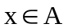. Ngược lại, nếu x không là phần tử của A, ta viết 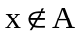.
1.1. Các phương pháp xác định tập hợp
Có hai phương pháp xác định tập hợp : Phương pháp liệt kê và phương pháp trưng tính.
Phương pháp liệt kê : Các phần tử của tập hợp được viết xuống giữa hai ngoặc nhọn, “{“ và “}”, phần tử khác nhau được phân cách bởi dấu phẩy và thỏa hai điều kiện :
i) Không chú ý thứ tự liệt kê,
ii) Mỗi phần tử chỉ được liệt kê một lần, không lặp lại.
Chẳng hạn, các tập hợp 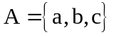 và 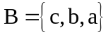 là như nhau do chúng chỉ khác nhau ở thứ tự liệt kê các phần tử; 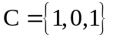 không hợp lệ vì phần tử 1 được liệt kê hai lần.
Phương pháp trưng tính : Đưa ra một tính chất mà chỉ có phần tử của tập hợp tương ứng được thỏa. Chẳng hạn, gọi A là tập các số nguyên chẵn. Tính chất số nguyên chẵn là tính chất đặc trưng cho tập A. Khi đó, 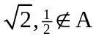 vì chúng không là số nguyên; 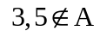 vì chúng là số nguyên nhưng không là số chẵn; 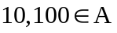 vì chúng là số nguyên và là số chẵn.
Tổng quát, người ta dùng một hàm mệnh đề 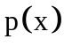 theo một biến 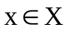, nghĩa là ứng với mỗi , ta có một mệnh đề . Tập A các phần tử sao cho mệnh đề có chân trị đúng được ký hiệu là
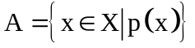.
Khi đó, ta có
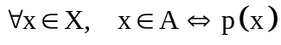.
Nói khác đi, x thuộc về A nếu và chỉ nếu là mệnh đề đúng.
Chẳng hạn, tập A các số nguyên chẵn được viết lại là
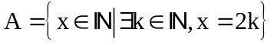.
Ngoài ra, để biểu diễn tập hợp người ta dùng giản đồ Venn : Với một đường cong đơn khép kín, chia mặt phẳng ra làm hai miền, người ta dùng miền phía trong đường cong để liệt kê các phần tử của tập hợp, miền phía ngoài đường cong để liệt kê các phần tử không nằm trong tập hợp.
Chẳng hạn, trong giản đồ Venn sau biểu diễn tập A, ta có 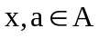, 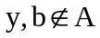.
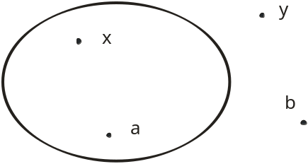
2. CÁC PHÉP TOÁN TẬP HỢP
Với hai tập hợp A và B, ta nói A là một tập con của B, ký hiệu 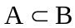, khi mọi phần tử của A đều là phần tử của B,
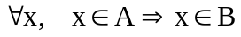.
Tập tất cả các tập con của một tập X cho trước được ký hiệu là 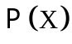,
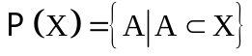.
Hiển nhiên 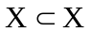 và do đó 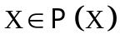. Ngoài ra, tập hợp không có phần tử nào cả được gọi là tập hợp rỗng, ký hiệu , và ta quy ước tập hợp rỗng là tập con của mọi tập hợp, nghĩa là 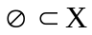 hay 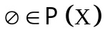, với mọi tập hợp X.
Ví dụ, với 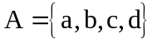, 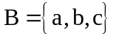 và 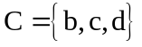, ta có 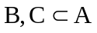 vì mọi phần tử của B cũng như của C đều là phần tử của A. Tuy nhiên 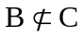 vì tồn tại phần tử 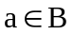 nhưng 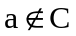 và 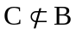 vì tồn tại phần tử 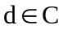 nhưng 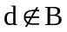.
Cho X là một tập hợp không rỗng và A, B là hai tập con bất kỳ của X, ta định nghĩa
Phần giao của A và B, ký hiệu 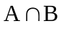, là tập các phần tử vừa thuộc về A, vừa thuộc về B,
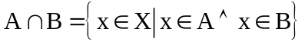.
Phần hội của A và B, ký hiệu 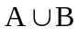, là tập các phần tử thuộc về A hay thuộc về B,
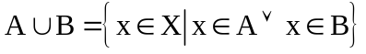.
Phần hiệu của A cho B, ký hiệu 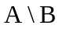, là tập các phần tử thuộc về A nhưng không thuộc về B,
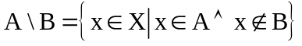.
Phần bù của A trong X, ký hiệu 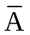, là tập các phần tử thuộc về X mà không thuộc về A,
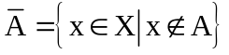.
Phần giao, phần hội, phần hiệu của A và B cũng như phần bù của A trong X có thể biểu diễn bởi giản đồ Venn như sau
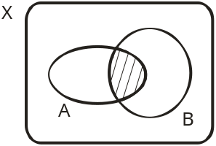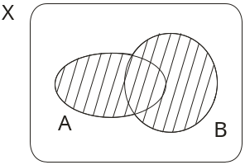
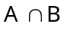
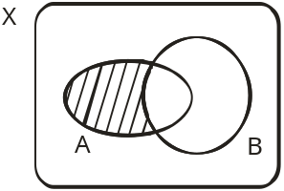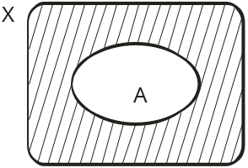
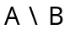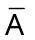
Cho X là một tập hợp không rỗng, A, B, C là các tập con của X. Ta có một số tính chất thường dùng sau cho các phép toán tập hợp :
(i) Tính phân bố : 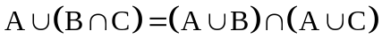, 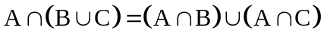.
(ii) Luật De Morgan : 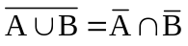, 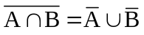.
(iii) 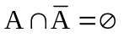, 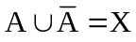. Khi đó, ta nói A và tạo thành một phân hoạch cho X và với một tập con B bất kỳ của X, ta có 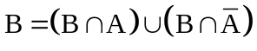, 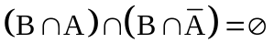, nghĩa là 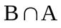, 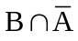 tạo thành một phân hoạch cho B.
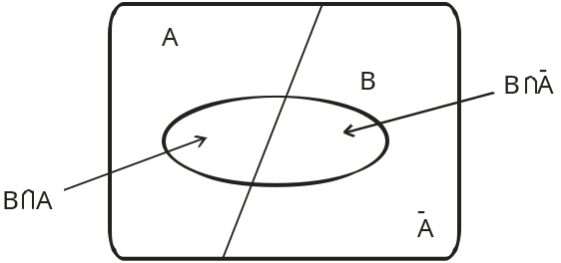
Tổng quát, với n tập con 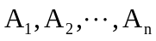, của X sao cho 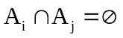 khi 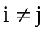, nghĩa là các tập con này đôi một không có phần tử chung, và 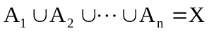, ta nói tạo thành một phân hoạch cho X. Khi đó, với một tập con bất kỳ B của X, ta có 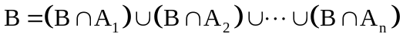, 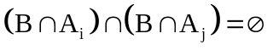 khi . Nói khác đi, 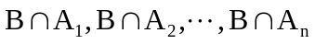 tạo thành một phân hoạch cho B.
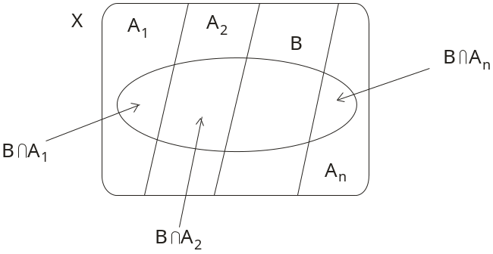
3. QUY TẮC ĐẾM
Trong phần còn lại, ta chỉ khảo sát các tập hợp hữu hạn, nghĩa là các tập X mà phần tử của nó có thể liệt kê là 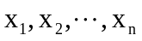,
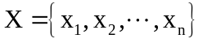.
Ta nói X có n phần tử, ký hiệu 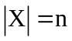. Ta có
Công thức cộng. Cho X và Y là hai tập hợp hữu hạn và không có phần tử chung, nghĩa là 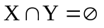. Ta có
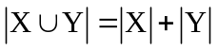.
Nói khác đi, số phần tử của 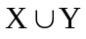 chính là tổng số phần tử của X và của Y.
Tổng quát, nếu k tập hợp 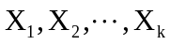 đôi một không có phần tử chung, nghĩa là 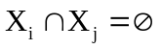 khi , thì số phần tử của 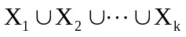 chính là tổng số phần tử của các tập ,
.
Ngoài ra, với hai tập hợp X và Y, tập tất cả các bộ thứ tự 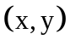, với và 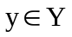 được gọi là tập hợp tích của X và Y, ký hiệu 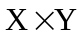,
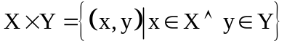.
Khi đó, ta có
Công thức nhân. Số phần tử của tập hợp tích chính là tích số các phần tử của X và của Y.
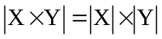.
Tổng quát, với k tập hợp hữu hạn , tập hợp tích 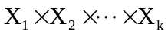 xác định bởi
có số phần tử chính là tích của số các phần tử của các tập ,
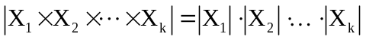.
Từ các kết quả này, ta khái quát thành các quy tắc đếm như sau :
Quy tắc cộng : Giả sử một công việc có thể thực hiện bằng một trong k phương pháp, trong đó
phương pháp 1 có 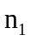 cách thực hiện,
phương pháp 2 có 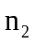 cách thực hiện, ...,
phương pháp k có 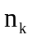 cách thực hiện,
và hai phương pháp khác nhau không có cách thực hiện chung.
Khi đó, ta có 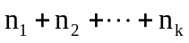 cách thực hiện công việc.
Quy tắc nhân : Giả sử một công việc được thực hiện tuần tự theo k bước, trong đó
bước 1 có cách thực hiện,
bước 2 có cách thực hiện, ...,
bước k có cách thực hiện.
Khi đó, ta có 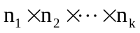 cách thực hiện công việc.
Chẳng hạn, nếu ta có 4 áo sơ mi ngắn tay và 5 áo sơ mi dài tay thì ta có cả thảy 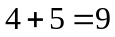 cách chọn áo. Nếu ta có 9 áo sơ mi và 8 quần tây thì ta có 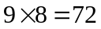 cách chọn quần áo.
4. GIẢI TÍCH TỔ HỢP
Cho là một tập hợp có n phần tử. Từ X, lấy ra thứ tự k phần tử, 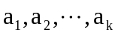, ta được một bộ thứ tự các phần tử của X, 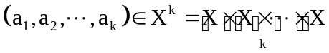, mà ta còn gọi là một chỉnh hợp n chập k. Ta có hai trường hợp :
- Trường hợp 1 : Từng phần tử sau khi lấy ra được hoàn lại vào X trước khi lấy phần tử kế tiếp. Khi đó, các phần tử lấy ra có thể trùng nhau, và chỉnh hợp tương ứng được gọi là chỉnh hợp lặp n chập k.
- Trường hợp 2 : Các phần tử lấy ra không được hoàn lại, nghĩa là các phần tử lấy ra khác nhau từng đôi một, và chỉnh hợp tương ứng được gọi là chỉnh hợp không lặp n chập k.
Ngoài ra, nếu ta không chú ý tới thứ tự lấy ra các phần tử của X. Nói khác đi, từ X ta lấy ra k phần tử, ta được một tập con 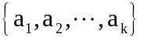 của X mà ta còn gọi là một tổ hợp n chập k. Hiển nhiên là các phần tử của một tổ hợp phải khác nhau từng đôi một.
Với các kết quả về phép đếm, ta được
i) Số chỉnh hợp lặp n chập k là 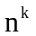,
ii) Số chỉnh hợp không lặp n chập k là
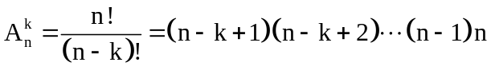,
(iii) Số tổ hợp n chập k là 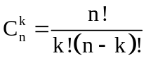.
Ví dụ 1. (a) Từ một nhóm gồm 10 ứng viên cho một ban cán sự lớp gồm 3 chức danh : Lớp trưởng, lớp phó học tập và lớp phó văn thể. Nếu ứng viên được phép kiêm nhiệm, nghĩa là một ứng viên có thể phụ trách cùng lúc nhiều chức danh, thì mỗi cách thành lập ban cán sự lớp là một chỉnh hợp lặp 10 chập 3 và do đó, có 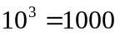 cách thực hiện.
Nếu ta không chấp nhận kiêm nhiệm, thì mỗi cách thành lập ban cán sự lớp là một chỉnh hợp không lặp 10 chập 3 nên có cả thảy 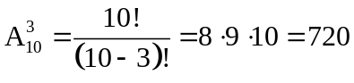 cách chọn.
(b) Từ nhóm sinh viên nêu trên, mỗi cách chọn ra 3 sinh viên để dự đại hội đoàn là một tổ hợp 10 chập 3 nên ta có 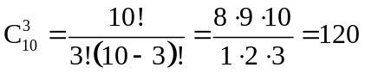 cách chọn.
Ví dụ 2. Một hộp đựng 10 viên bi trong đó có 4 bi trắng và 6 bi đen. Mỗi cách lấy ra 5 viên bi là một tổ hợp 10 chập 5 nên có 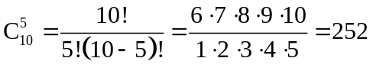 cách chọn.
Để lấy ra 5 viên bi trong đó có 2 bi trắng, ta thực hiện tuần tự hai bước :
Bước 1 : Lấy 2 bi trắng trong 4 bi trắng. Có 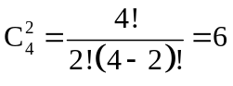 cách thực hiện.
Bước 2 : Lấy 3 bi còn lại trong 6 bi đen. Có 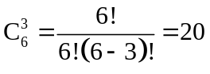 cách.
Do đó, ta có cả thảy 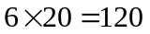 cách thực hiện.
Bài tập
1. Cho 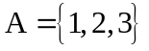 và 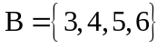.
a) Xác định , và .
b) Tìm tất cả các tập con của A.
2. Cho A và B là hai tập hợp hữu hạn. Chứng tỏ
a) 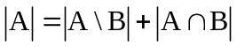.
b) 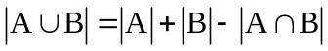.
3. Cho A, B và C là ba tập hợp hữu hạn. Chứng tỏ
.
4. Một khóa số gồm ba vòng khóa, mỗi vòng có mười chữ số : 0, 1, 2, 3, 4, 5, 6, 7, 8, 9. Hỏi có tất cả bao nhiêu mã khóa ?
5. Trong một lớp gồm 30 sinh viên, cần chọn ra ba sinh viên để làm lớp trưởng, lớp phó và thủ quỹ. Hỏi có tất cả bao nhiêu cách bầu chọn ?
6. Một hộp đựng 6 bi trắng và 4 bi đen.
a) Có tất cả bao nhiêu cách lấy ra 5 bi ?
b) Có bao nhiêu cách lấy ra 5 bi trong đó có 2 bi trắng ?
7. Trong một nhóm ứng viên gồm 7 nam và 3 nữ,
a) có bao nhiêu cách thành lập một ủy ban gồm 3 người ?
b) có bao nhiêu cách thành lập một ủy ban gồm 3 người trong đó có đúng 1 nữ ?
c) có bao nhiêu cách thành lập một ủy ban gồm 3 người trong đó có ít nhất 1 nữ ?

